Atoo-Sync GesCom – Custom ERP
Fonctionnement de l’éditeur de requête pour les profil Custom ERP
Nouveau Profil Atoo-Sync GesCom
Nécessite Licence Ultimate ou Custom ERP
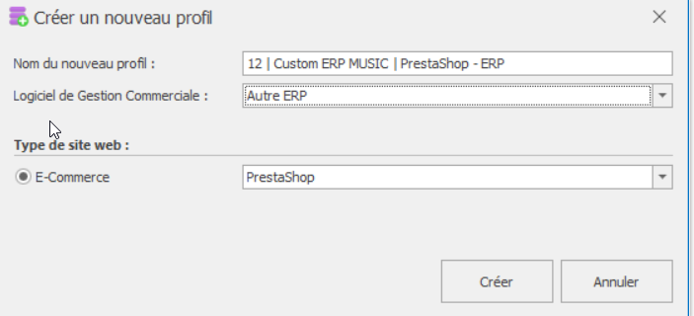
Ouvrir le gestionnaire ODBC 32 bits sur le Poste/Serveur
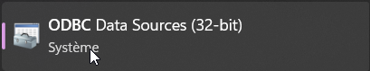
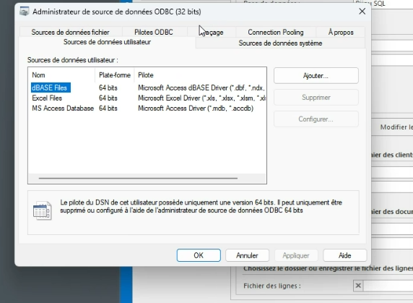
Déplacez-vous dans l’onglet source de données système
Cliquer sur Ajouter
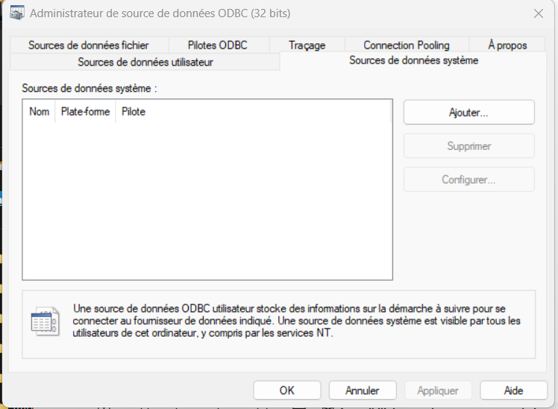
Exemple de connexion SQL Server
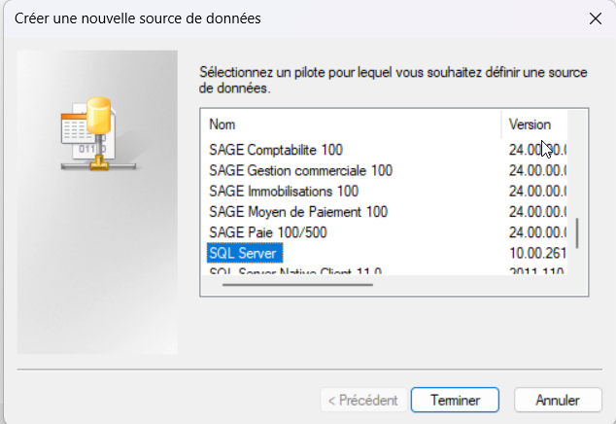

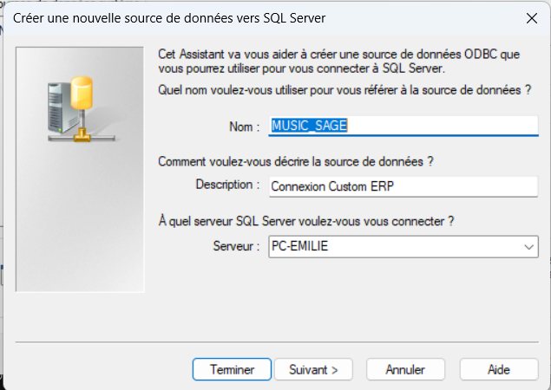

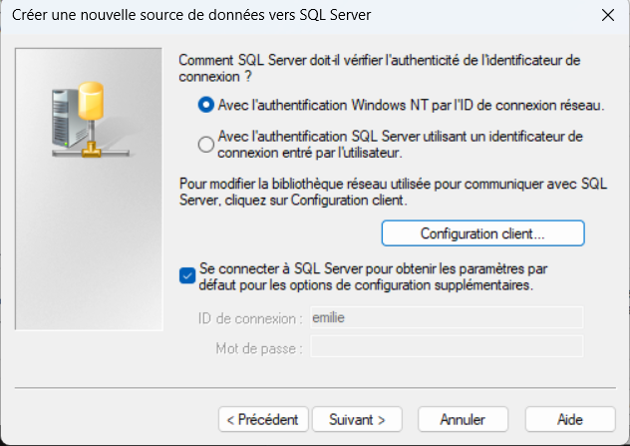

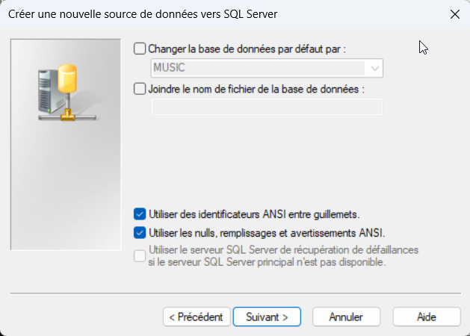
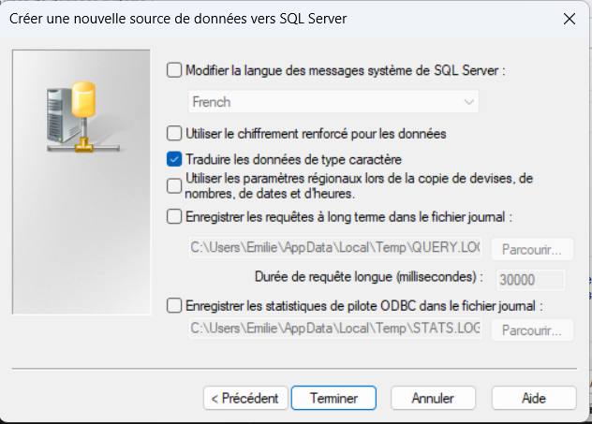

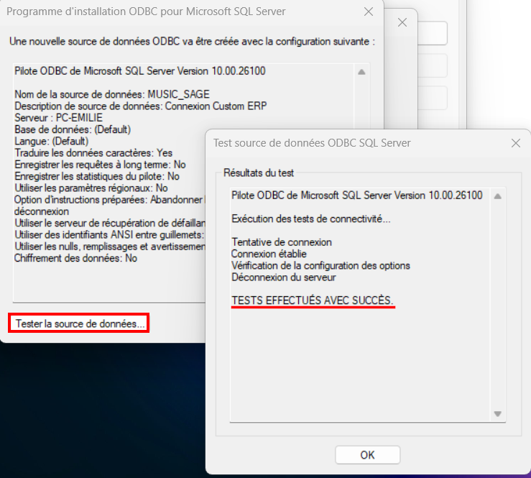
La connexion est en lecture de donnée uniquement
Fichiers pla
Pour les clients
Pour les commandes
- Soit un fichier de commande avec la données entête et la donnée ligne
- Soit 2 fichier 1 pour les entêtes de doc et 1 pour les lignes d’article du doc

Connexion de la base de données dans l’onglet Gestion Commerciale d’Atoo-Sync
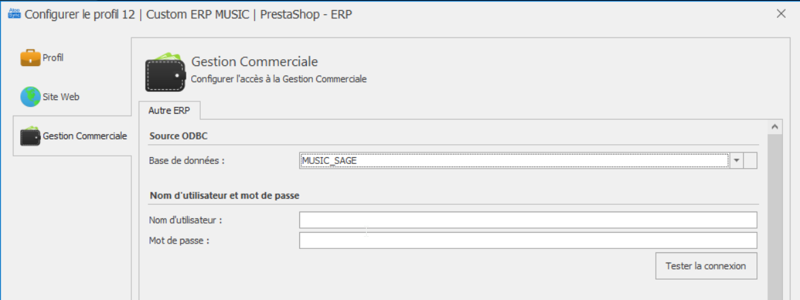
*laissez user/psw vide si connexion SQL Server Windows
Editez le format du fichier client
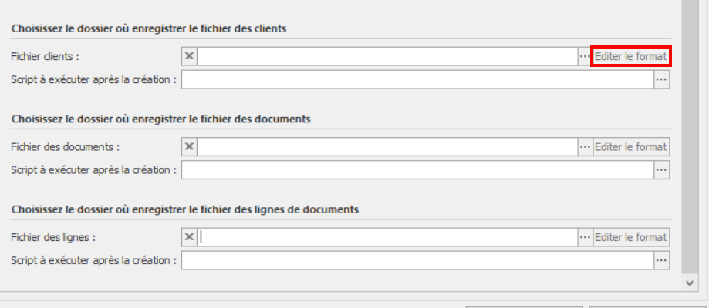

Créer le fichier client en utilisant les champs de la base de données en fonction des besoins du client final.
Un fichier type contenant la structure sera fourni par le client.
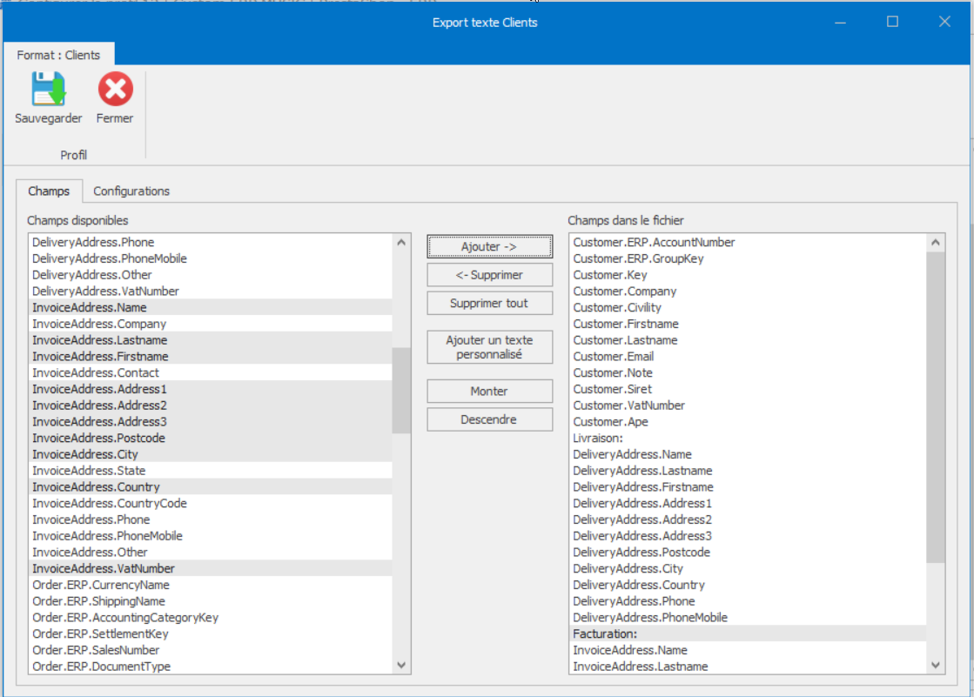
Définissez ensuite le fichier texte qui contiendra les données en choisissant le nom et l’emplacement de celui-ci :
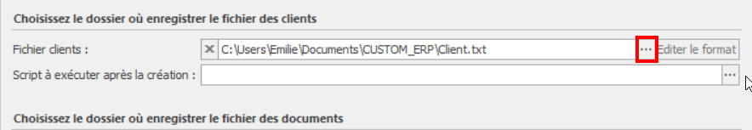

Editez le format du ou des fichiers de commandes
Si besoin de séparer les fichier pour l’entête des documents de vente et les lignes du document de vente, vous avez la possibilité d’éditer 2 fichiers de commandes.
Sinon vous pouvez avoir 1 seul fichier contenant les pour l’entête des documents de vente et les lignes du document de vente.
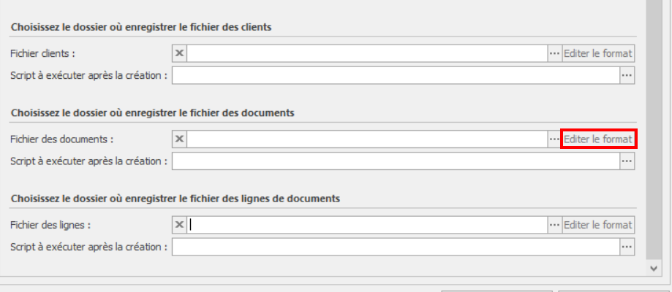
Créer le fichier commande en utilisant les champs de la base de données en fonction des besoins du client final.
Un fichier type contenant la structure sera fourni par le client.
Soit 1 fichier contenant les entêtes de document + 1 fichier contenant les ligne du document de vente
Soit 1 fichier avec l’ensemble des données
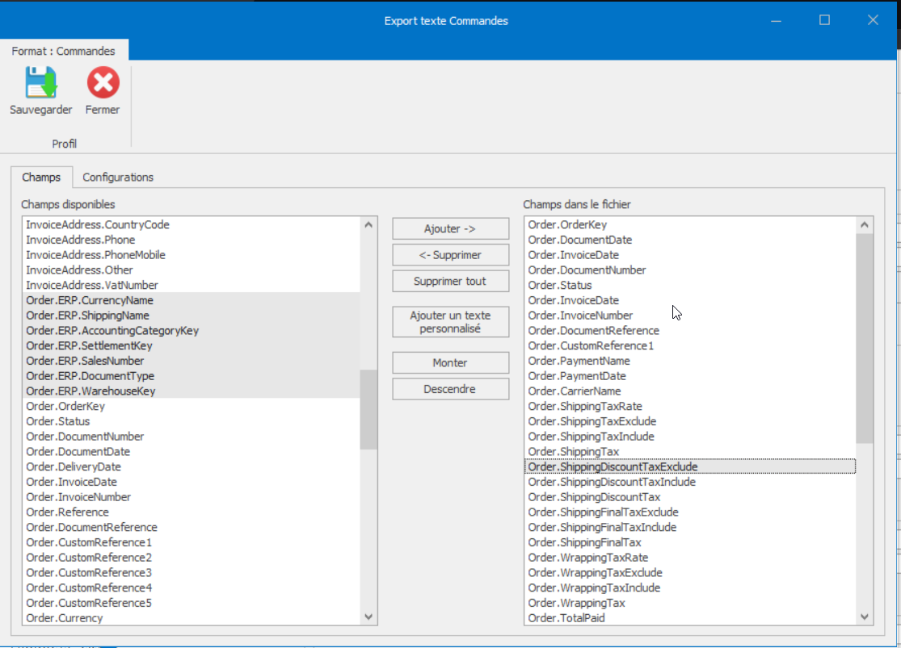
Pour le second fichier de commande paramétrez de la même façon ici :
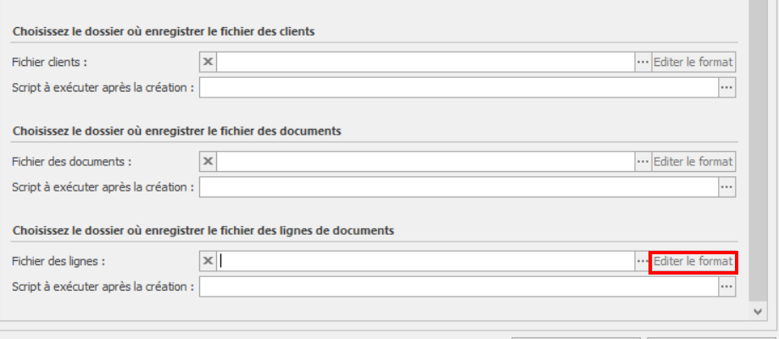
Une fois le paramétrage des fichier effectuez cliquez sur Modifier les requêtes SQL …
